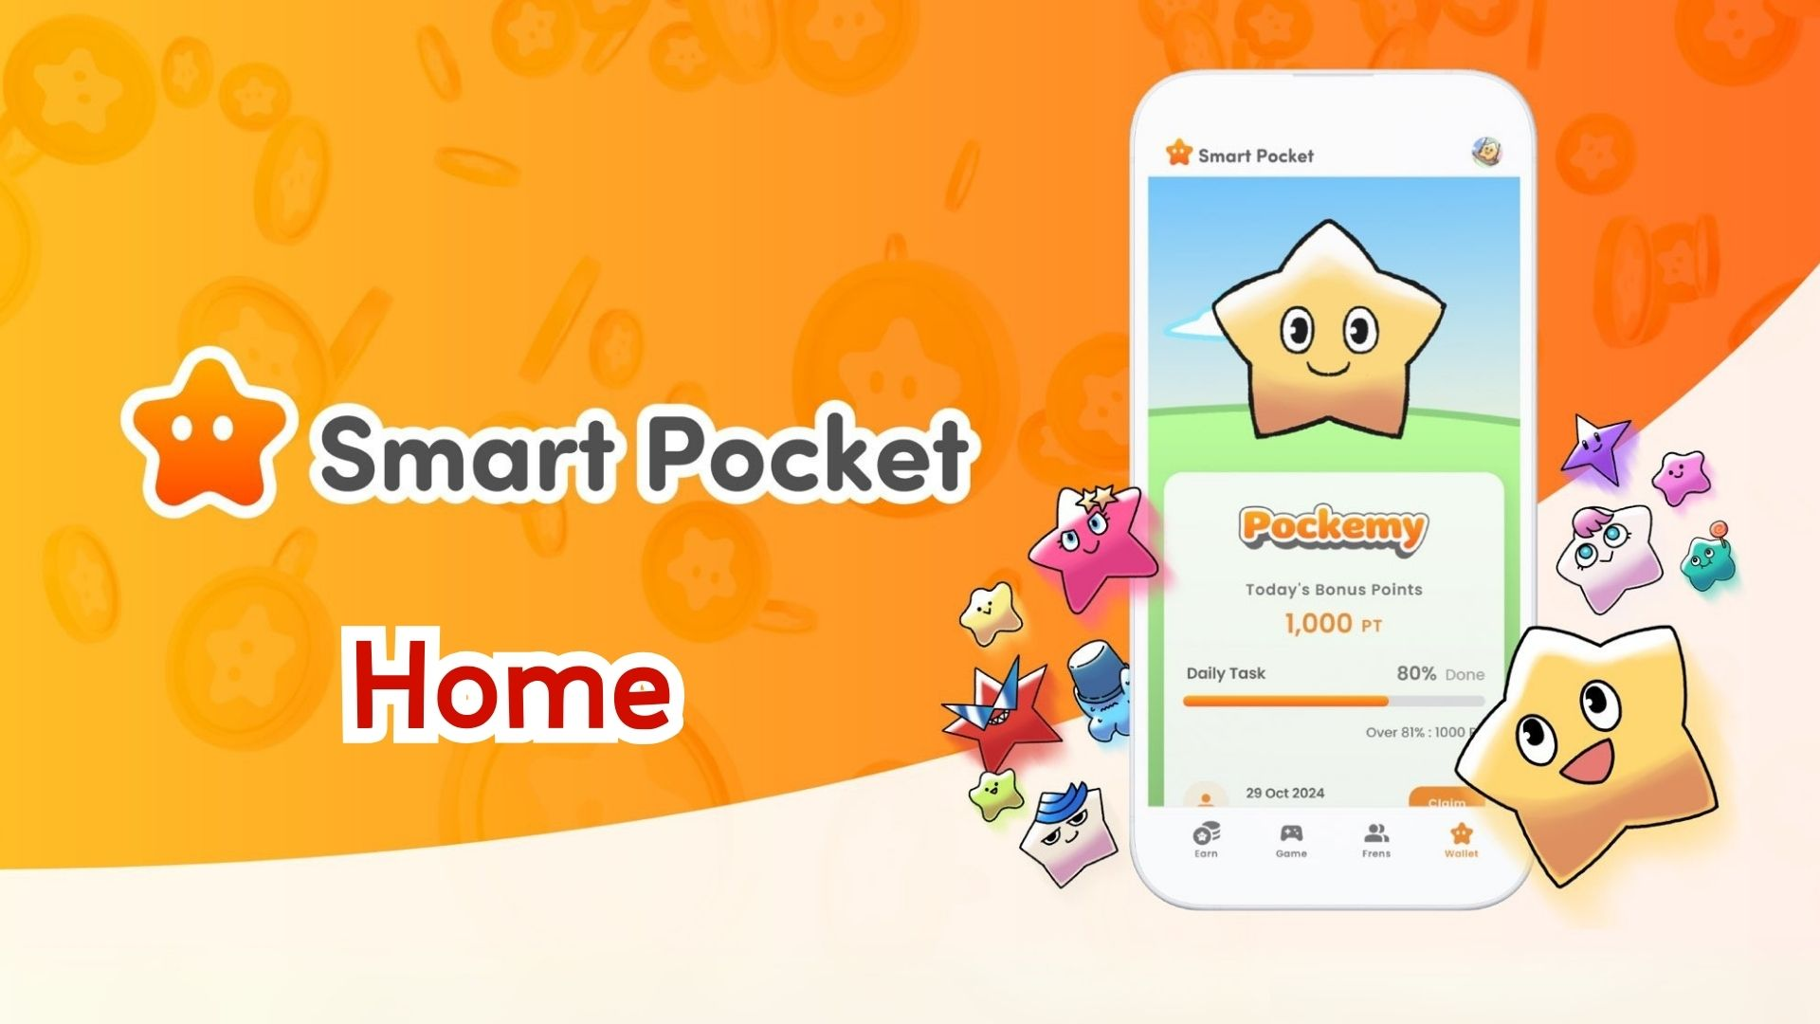

**Vollständiger Leitfaden zur Home-Funktion der Smart Pocket App! Effizientes Punkte-Management**

**Hallo zusammen!  
  
In diesem Leitfaden stellen wir euch die „Home“-Funktion vor – das Herzstück der Smart Pocket App!  
  
Der Home-Bildschirm ist vollgepackt mit nützlichen Funktionen, die es euch ermöglichen, alle Aktivitäten auf einen Blick zu erfassen. Mit diesem Leitfaden werdet ihr die App mit Sicherheit effizienter nutzen können!**

# Inhaltsverzeichnis

* Funktionen des Home-Bildschirms  
  Benutzerinformationen  
  Wie man den Wallet-Inhalt überprüft  
  Your AirDrop (Airdrop-Informationen)  
  Fortschrittsanzeige der Aufgaben  
  Wie man Complete Points sammelt  
  Über die Gacha-Funktion  
  Zusammenfassung

# Funktionen des Home-Bildschirms

Der Home-Bildschirm ist das Kontrollzentrum für deine Aktivitäten in der Smart Pocket App. Du kannst sofort folgende Informationen einsehen:  
  
- Benutzername, Icon und Rang  
- Wallet-Status  
- Your AirDrop  
- Aufgaben-Events  
- Gacha

# Benutzerinformationen

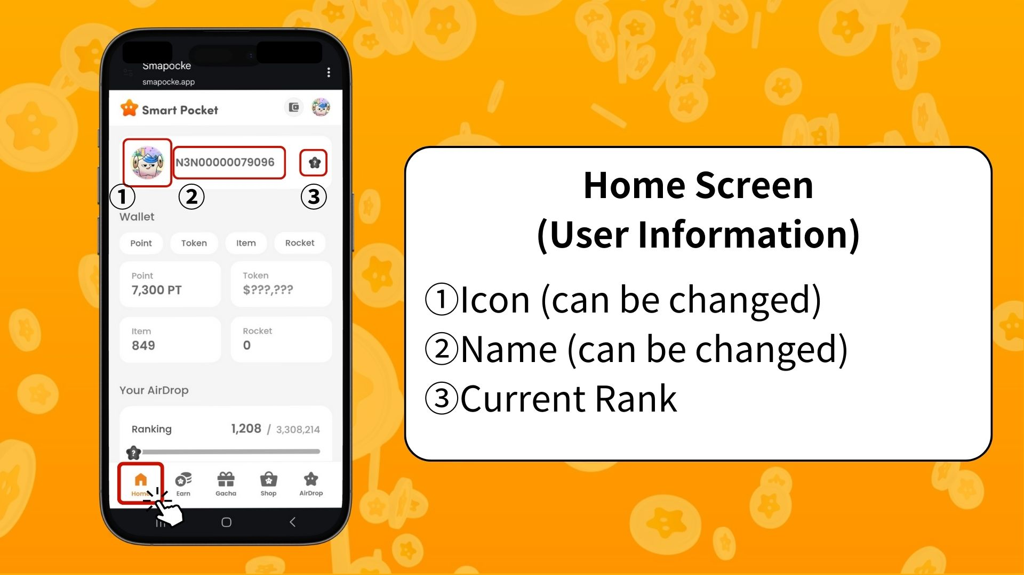  
  
Icon (änderbar)  
Das angezeigte Profilbild. Kann durch ein in Gacha erhaltenes PFP individuell angepasst werden.  
  
Name (änderbar)  
Der Kontoname oder Spitzname. Frei änderbar durch den Benutzer.  
  
Aktueller Rang  
Der Benutzer wird je nach Rang in S / A / B / C eingestuft (nach Snapshot sichtbar).

# Wie man den Wallet-Inhalt überprüft

Im Wallet-Bildschirm lassen sich verschiedene Statusinformationen schnell einsehen.  
  
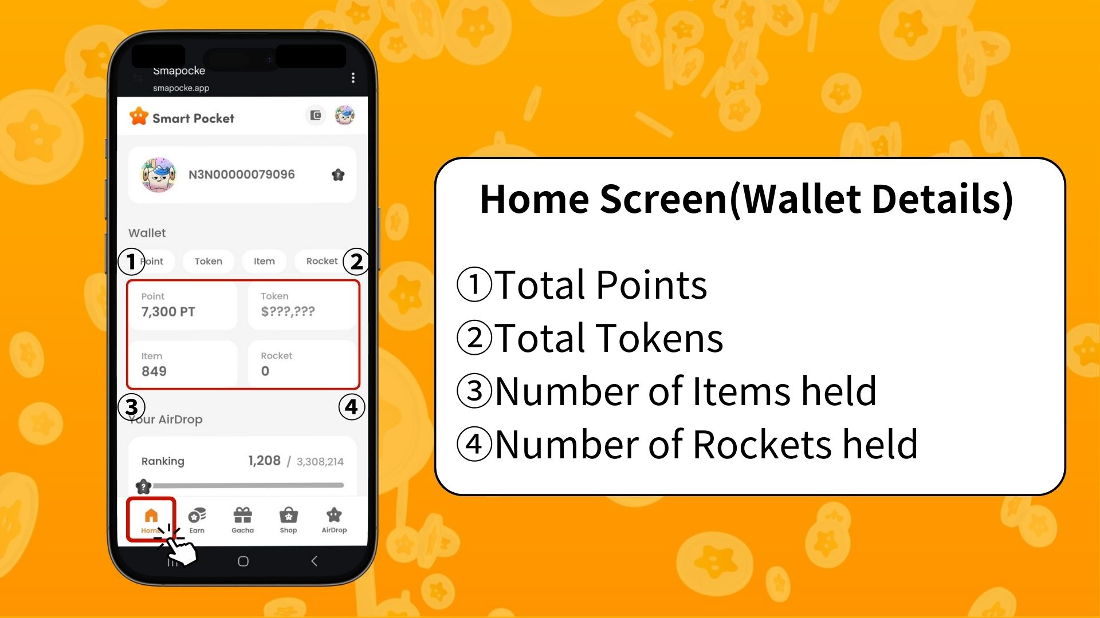  
  
Punkte (Point)  
Erreichte und gesammelte Punkte durch Aufgaben oder Event-Gewinne.  
  
Token  
Aktueller Kontostand der gehaltenen Krypto-Assets.  
  
Items  
Anzahl der aktuell gehaltenen Gegenstände.  
  
Rocket  
Anzahl der im Shop gekauften Rockets.  
  
✅ Weitere Informationen zur Wallet-Funktion findest du hier:  
https://note.com/japan_dao/n/ndce1c1b252cc

# Your AirDrop (Airdrop-Informationen)

Hier kannst du Informationen über kommende Token-Airdrops einsehen. Basierend auf deiner Aktivität in der App kannst du Belohnungen erhalten, wenn du die Bedingungen erfüllst.  
  
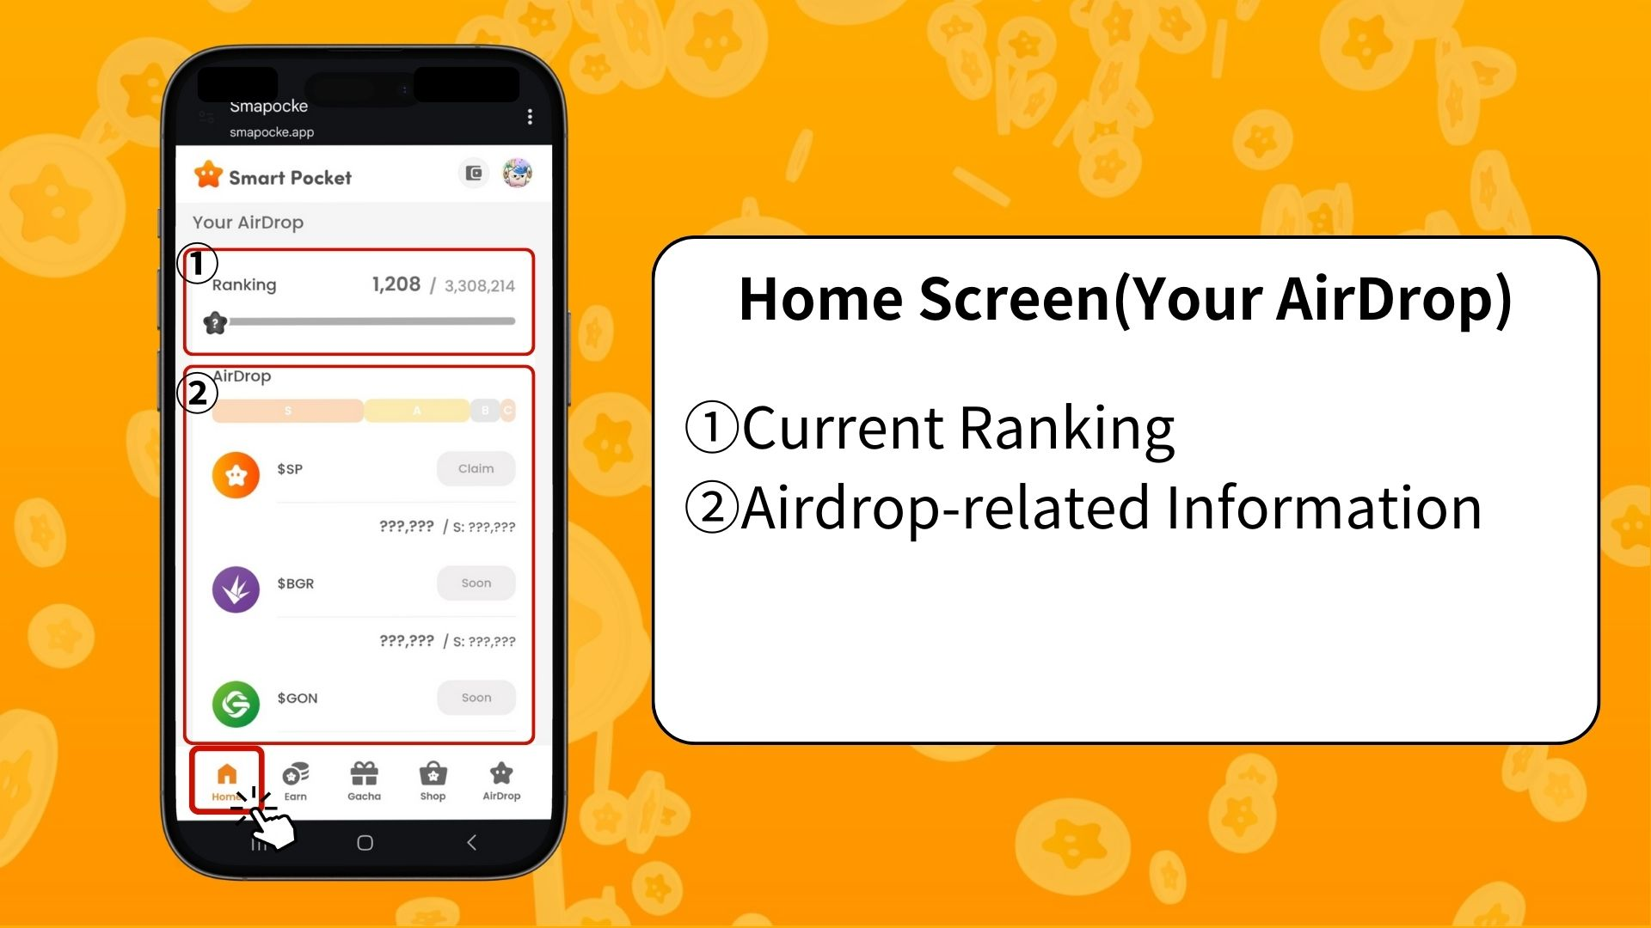  
  
Aktueller Rang  
Dein derzeitiger Rang und der Snapshot-Rang (S / A / B / C) sind sichtbar.  
  
Airdrop-Informationen  
Anstehende Airdrops werden angezeigt. Bei erfüllten Bedingungen kannst du diese erhalten.

# Fortschrittsanzeige der Aufgaben

Der Fortschritt jeder Aufgabe wird mit einer Fortschrittsleiste von 0 % bis 100 % angezeigt.  
  
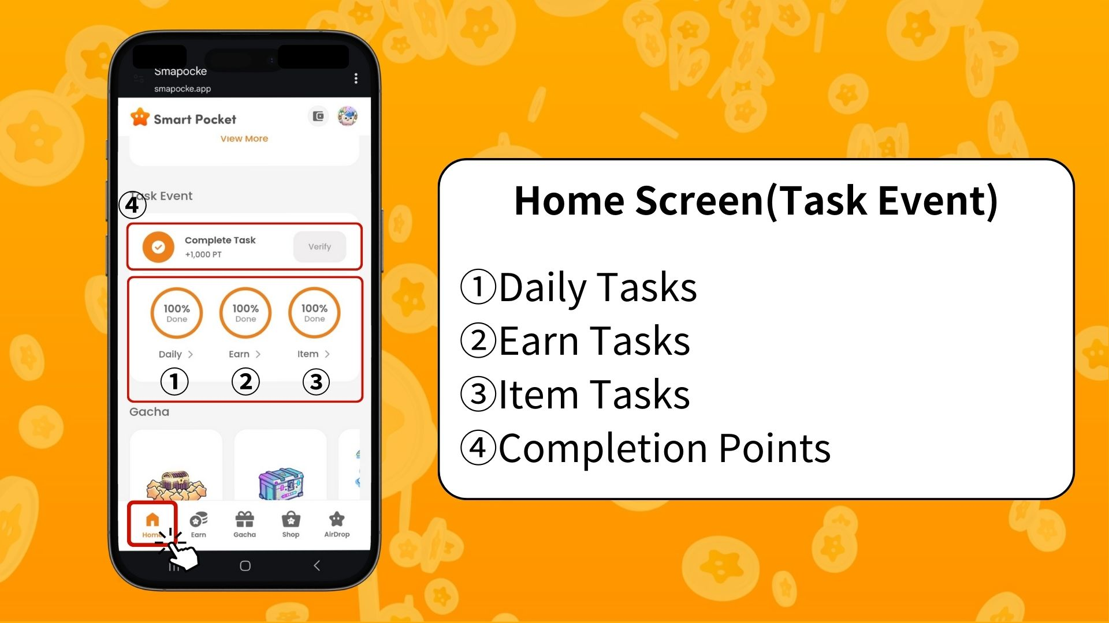  
  
Tägliche Aufgaben  
Tägliche Aufgaben wie Login, Likes oder Retweets auf X.  
  
Earn-Aufgaben  
Soziale Aufgaben in X, Instagram, YouTube usw.  
  
Item-Aufgaben  
Aufgaben, die mit NFT- oder SBT-Erwerb verbunden sind.

## Wie man Complete Points sammelt

Oft übersehen, aber eine sehr wichtige Gelegenheit, Punkte zu sammeln!  
  
Alle täglichen, Earn- und Item-Aufgaben abschließen  
Auf „Claim“ tippen  
Wenn „Verify“ angezeigt wird, erhältst du 1000 PT!  
  
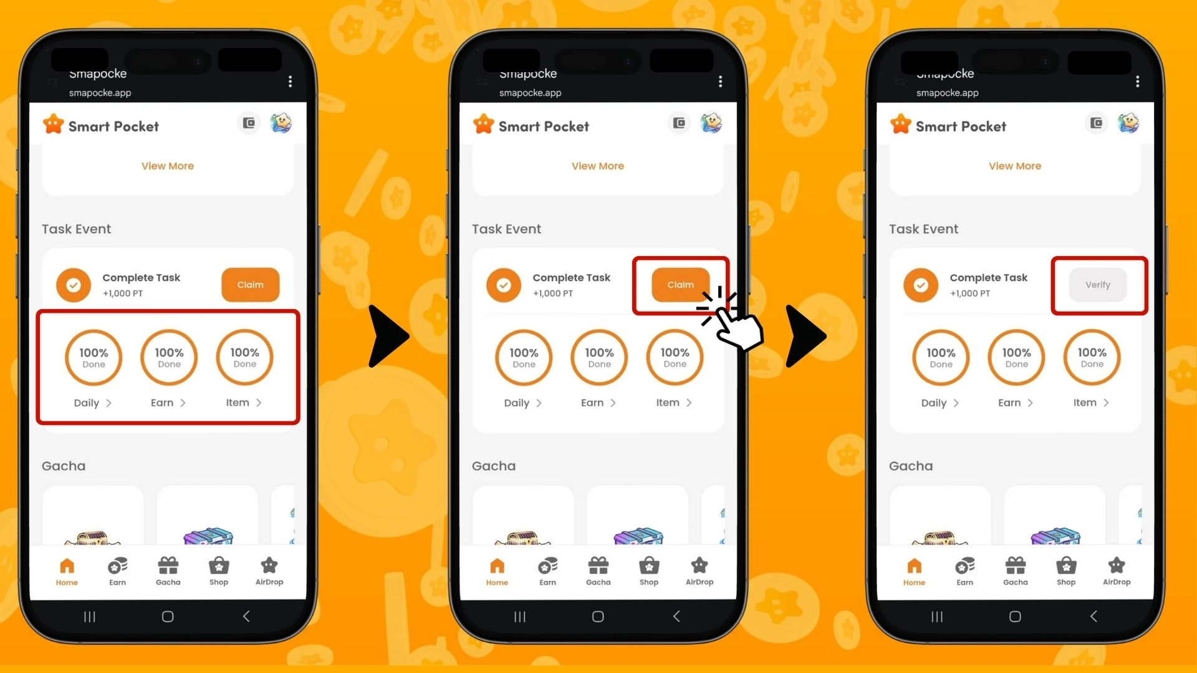  
  
※ Wichtig: Tippe nach Abschluss der Aufgaben unbedingt auf den „Claim“-Button. Verpasse nicht diese 1000 PT-Belohnung!  
  
✅ Weitere Tipps zum Punktesammeln findest du hier:  
https://note.com/japan_dao/n/nfa9879331899

# Über die Gacha-Funktion

In der Gacha-Funktion kannst du aktuelle PFP-Serien einsehen und mit Punkten oder Rockets Gacha ziehen.  
  
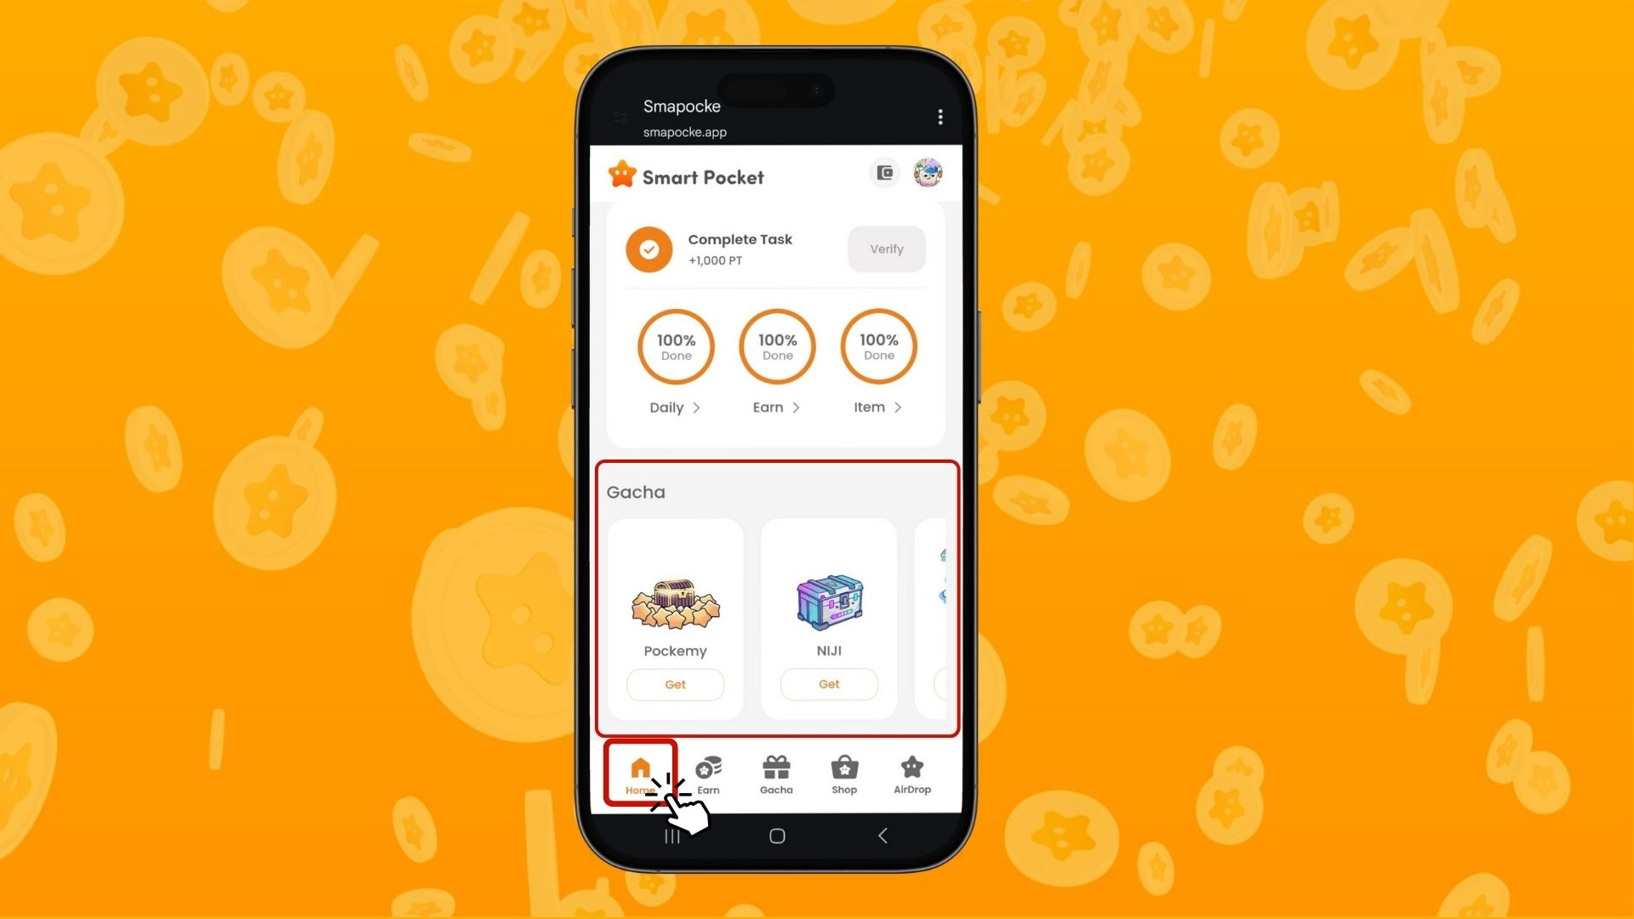

# Zusammenfassung

Der Home-Bildschirm ist entscheidend für das effiziente Management deiner Aktivitäten in der Smart Pocket App. Achte besonders auf:  
  
- Regelmäßige Überprüfung deiner Punkte  
- Verfolgung des Aufgabenfortschritts  
- Sicherstellung des Erhalts von Bonuspunkten  
  
Nutze deine Punkte und Rockets für Gacha, um im Ranking aufzusteigen.  
  
Kaufe Rockets entsprechend deiner Situation.  
  
📢 Für aktuelle Informationen:  
  
Offizielle Smart Pocket Webseite: https://smapocke.com/  
Offizieller Smart Pocket Discord: https://discord.com/invite/smartpocket  
Offizieller Smart Pocket X-Account: https://x.com/smapocke  
Offizieller Pockemy X-Account: https://x.com/pockemys